Этот отчёт взят с сайта http://access.avorut.ru

Описание готовой базы данных access «Дипломное проектирование»
Купить базу данных «Дипломное проектирование»
Другие готовые базы данных access

Готовая база данных access «Дипломное проектирование».

- Создать таблицы, определив для каждого поля таблицы свойства.
- Установить связи между таблицами.
- Создать запросы на удаление, добавление и обновление строк
- Создать две формы: простую (на основе одной таблицы) и сложно-подчиненную (на основе двух таблиц, объединенных связью «один-ко-многим»). Разместить в формах различные элементы управления: поля с раскрывающимися списками, кнопки для запуска запросов и форм и т. д.

Вариант 1
Спроектировать базу данных "Дипломное проектирование" .
Группа студентов готовится к защите диплома. Каждый студент группы описывается личностными характеристиками, имеет тему диплома и собственного руководителя дипломного проектирования.
Предоставляемых тем для проектирования гораздо больше, чем студентов в группе.
Преподаватель, являющийся руководителем дипломного проектирования, может вести одного или нескольких студентов.
Готовая дипломная работа подается на рецензию трем специалистам, каждый из которых выставляет свою оценку. Один и тот же рецензент может оценивать работу нескольких студентов.
Выставить оценку студенту как среднее арифметическое между тремя оценками рецензентов и оценкой на защите.

Задание « Проектирование реляционной базы данных и ее реализация в СУБД по Access
Общие требования
1. Спроектировать БД с использованием любого метода проектирования. Определить количество, структуру и взаимосвязи между таблицами.
2. Создать таблицы, определив для каждого поля таблицы свойства. Обеспечить согласованность данных (требование внешнего ключа), создав поля с подстановкой.
3. Установить связи между таблицами.
4. Создать несколько запросов:
1) Три запроса на выборку со сложными критериями отбора;
2) Три запроса, использующие групповые операции и статистические функции SQL;
3) Параметрический запрос;
4) Перекрестный запрос.
6. Создать две формы: простую (на основе одной таблицы) и сложно-подчиненную (на основе двух таблиц, объединенных связью «один-ко-многим»). Разместить в формах различные элементы управления: поля с раскрывающимися списками, кнопки для запуска запросов и форм и т. д.

Вариант 30
Спроектировать базу данных "Дипломное проектирование" .
Группа студентов готовится к защите диплома. Каждый студент группы описывается личностными характеристиками, имеет тему диплома и собственного руководителя дипломного проектирования.
Предоставляемых тем для проектирования гораздо больше, чем студентов в группе.
Преподаватель, являющийся руководителем дипломного проектирования, может вести одного или нескольких студентов.
Готовая дипломная работа подается на рецензию трем специалистам, каждый из которых выставляет свою оценку. Один и тот же рецензент может оценивать работу нескольких студентов.
Выставить оценку студенту как среднее арифметическое между тремя оценками рецензентов и оценкой на защите.

Экранные формы готовой базы данных «Дипломное проектирование»
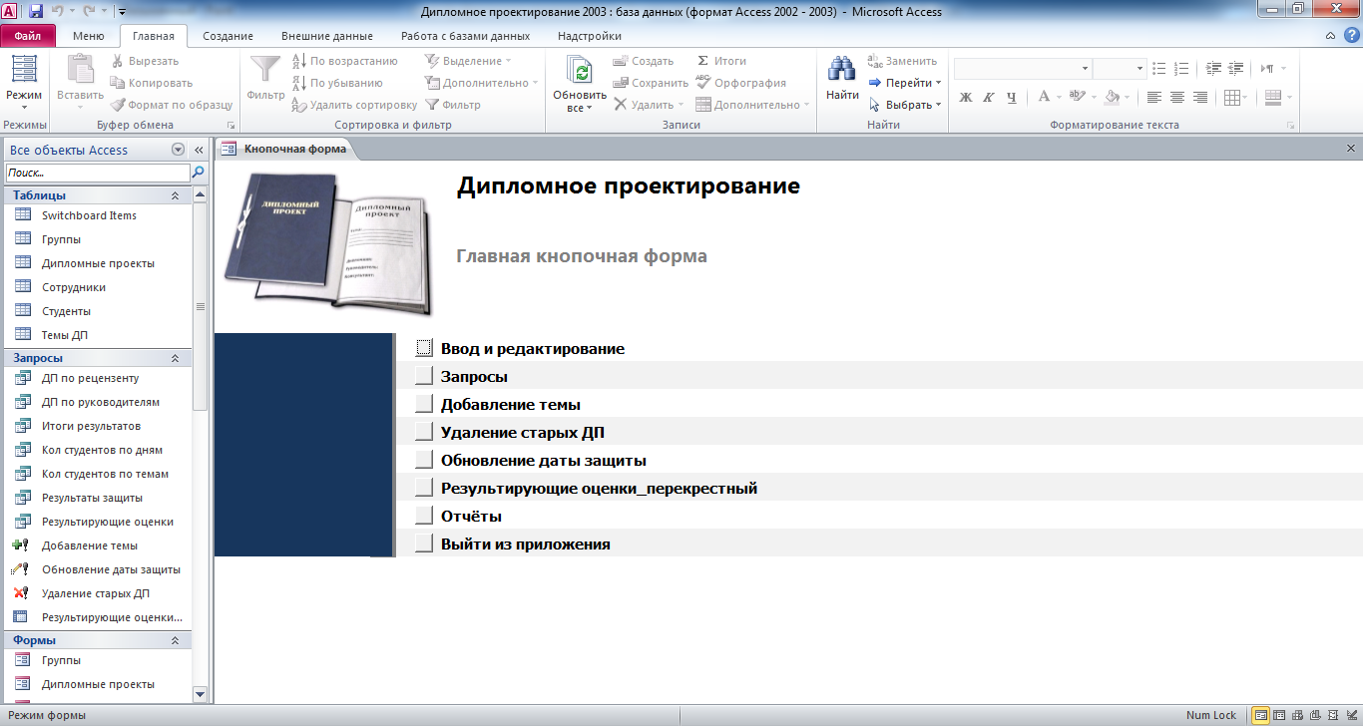
Рис. 1 Главная кнопочная форма готовой базы данных «Дипломное проектирование».
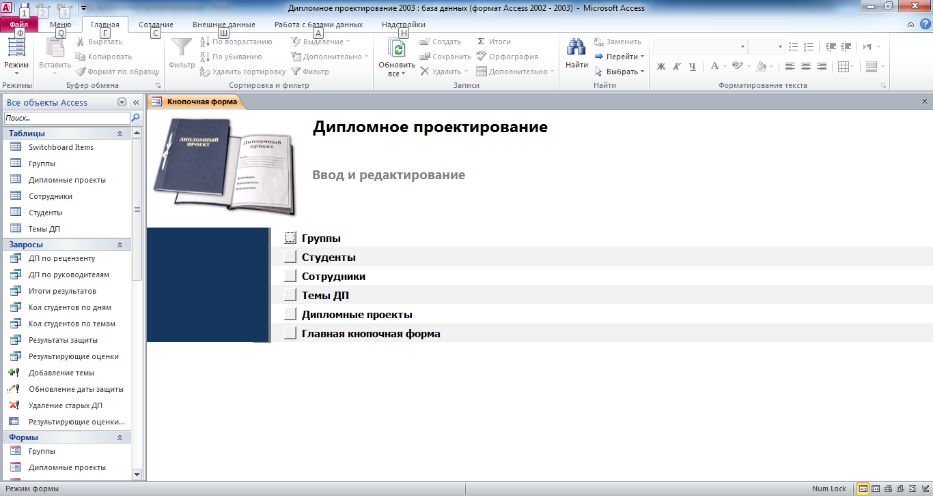
Рис. 2 Главная кнопочная форма готовой базы данных «Дипломное проектирование» - страница «Ввод и редактирование».
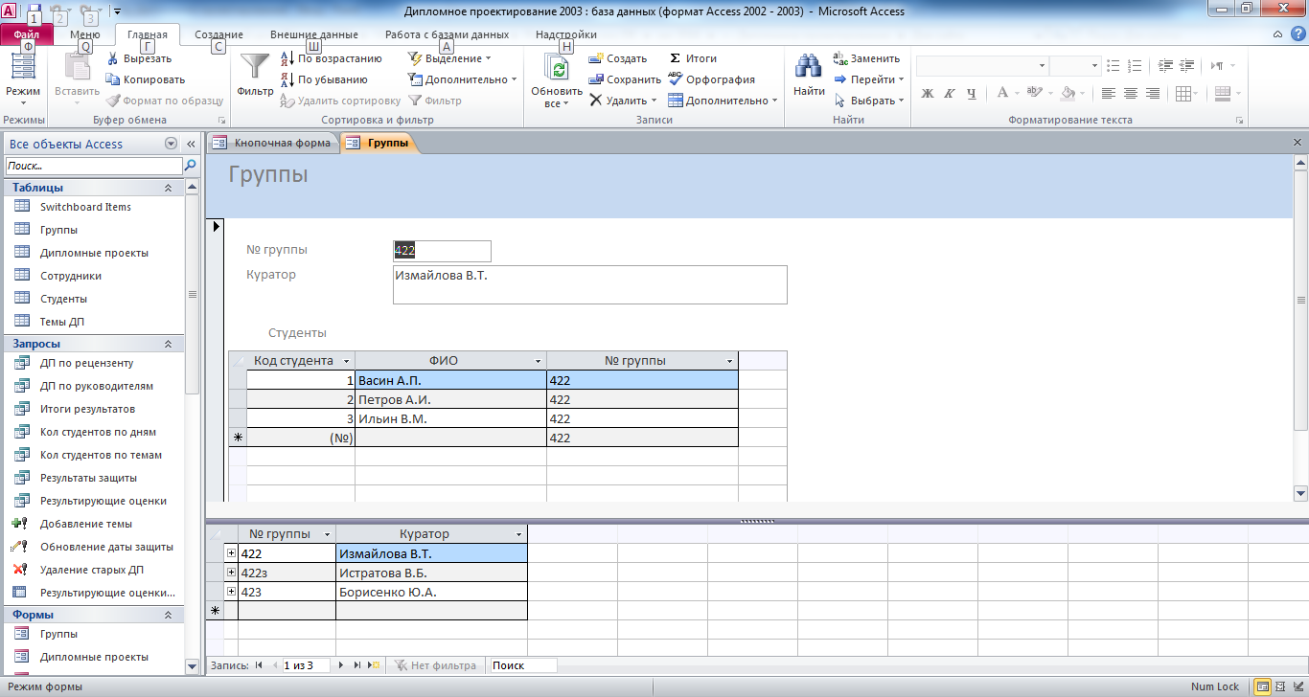
Рис. 3 Форма «Группы».
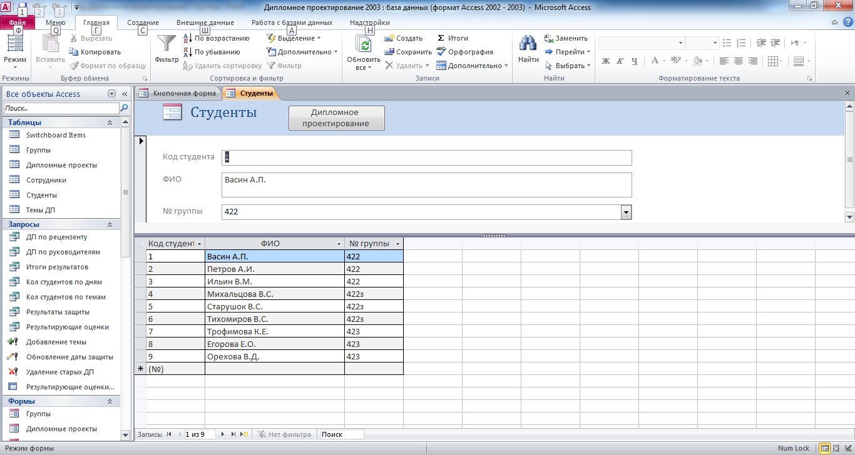
Рис. 4 Форма «Студенты».
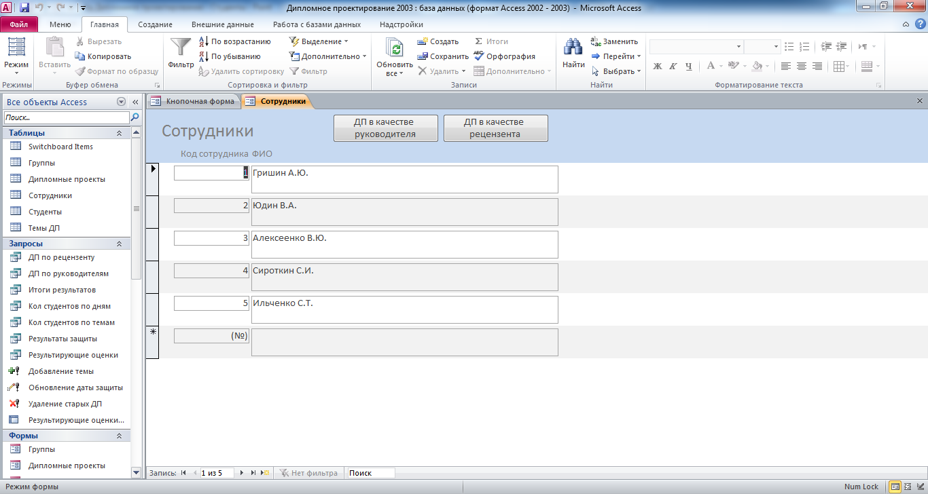
Рис. 5 Форма «Сотрудники».

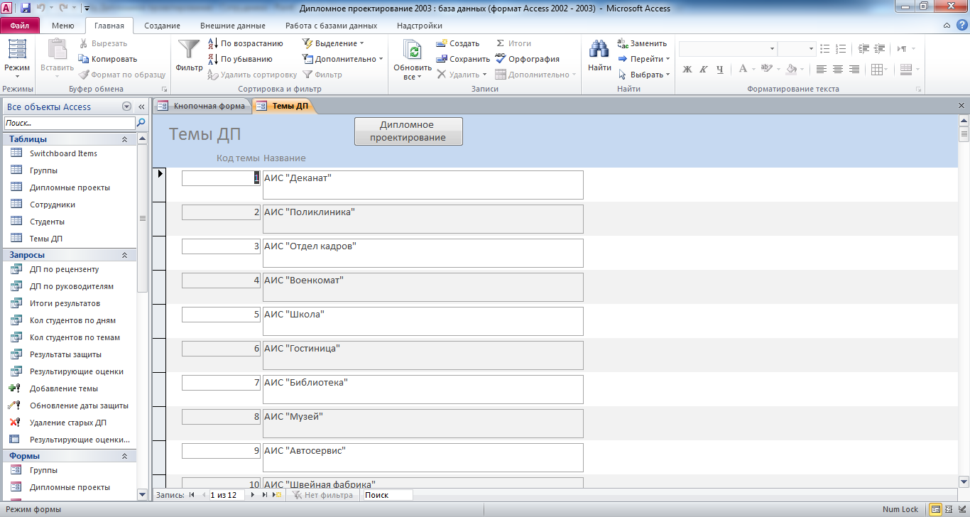
Рис. 6 Форма «Темы ДП».

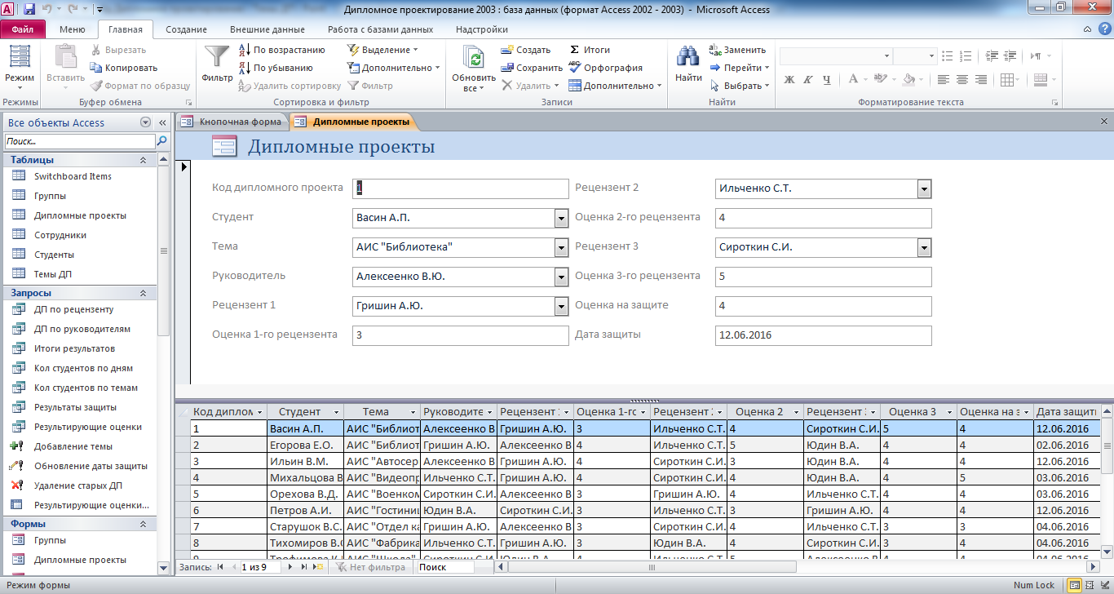
Рис. 7 Форма «Дипломные проекты».
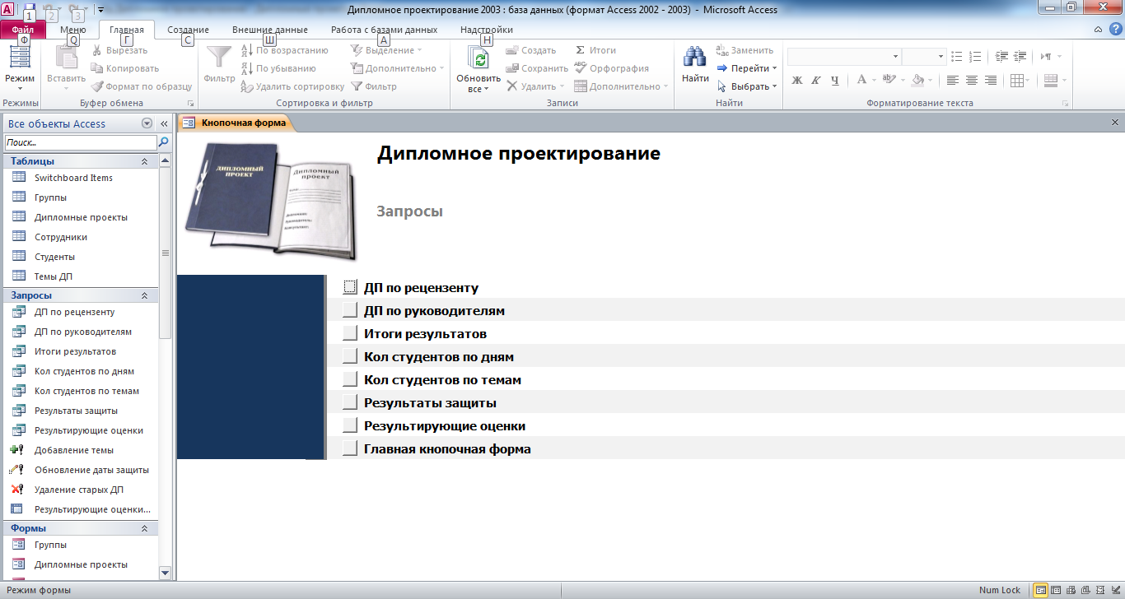
Рис. 8 Главная кнопочная форма готовой базы данных «Дипломное проектирование» - страница «Запросы».
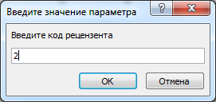
Рис. 9 Окно для ввода параметра «код рецензента».
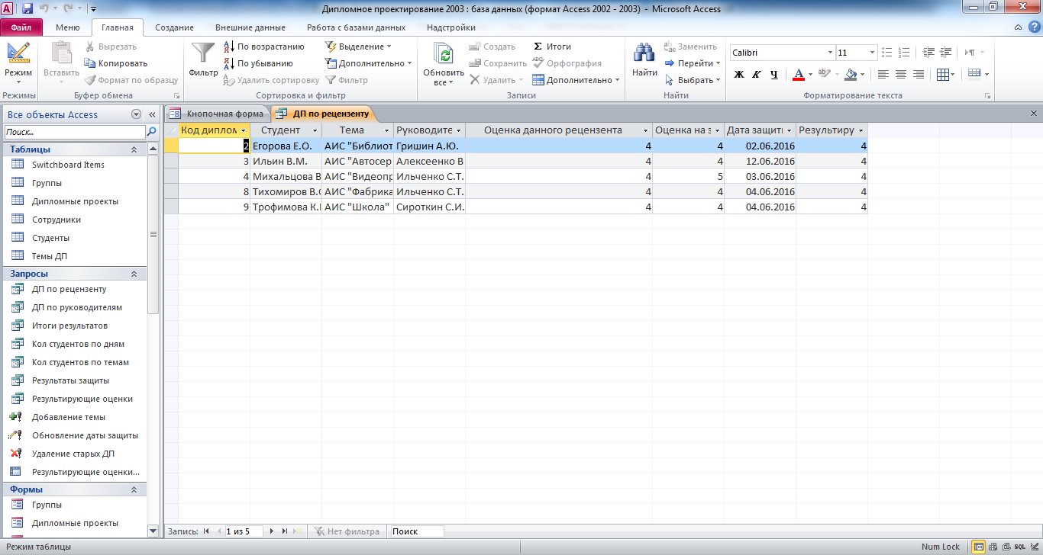
Рис. 10 Запрос «ДП по рецензенту».
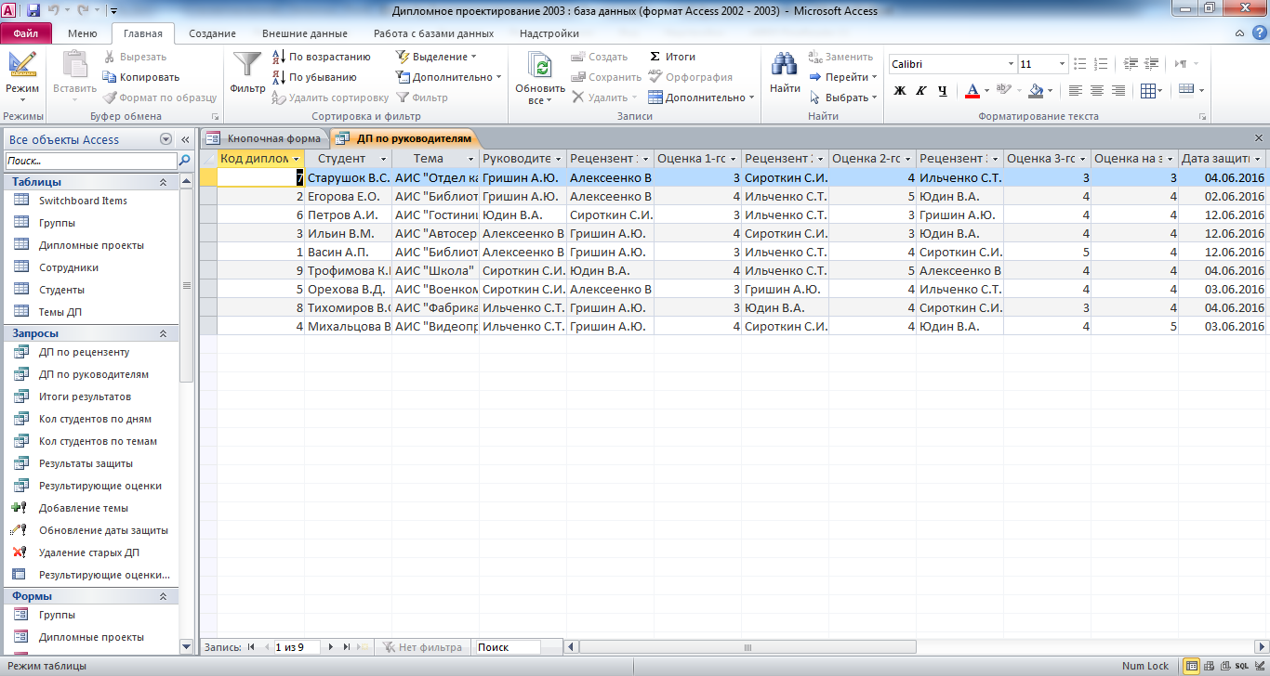
Рис. 11 Запрос «ДП по руководителям».
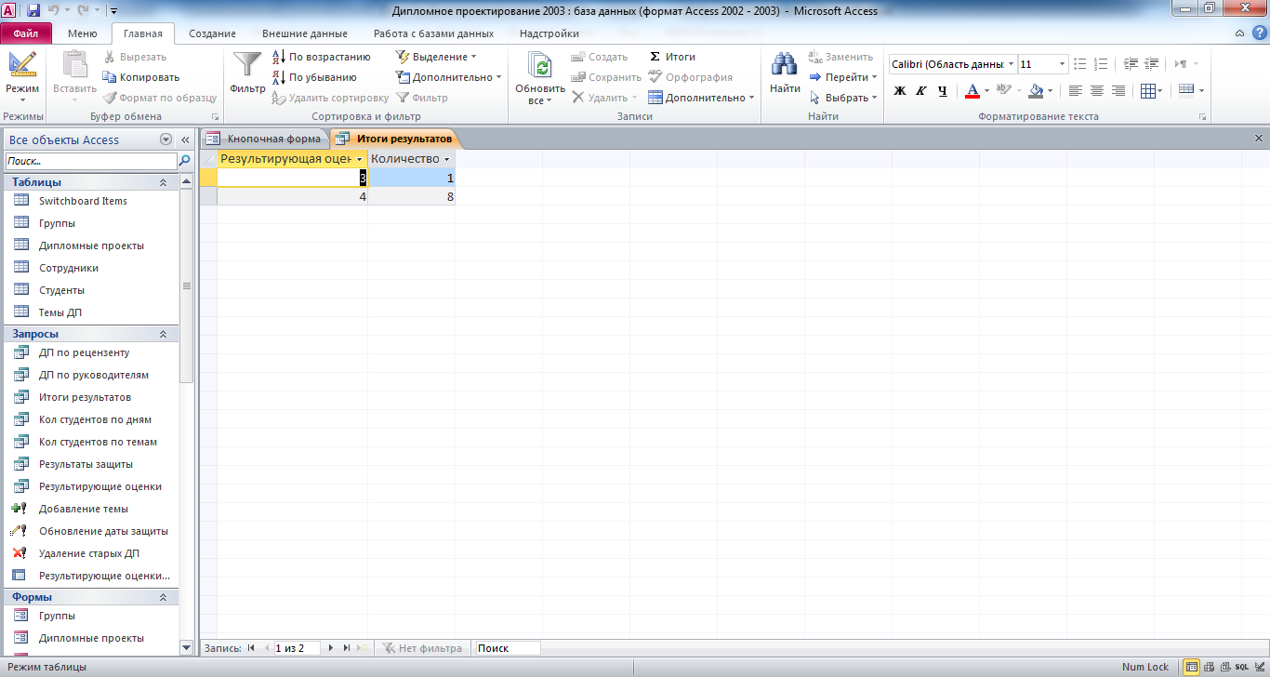
Рис. 12 Запрос «Итоги результатов».

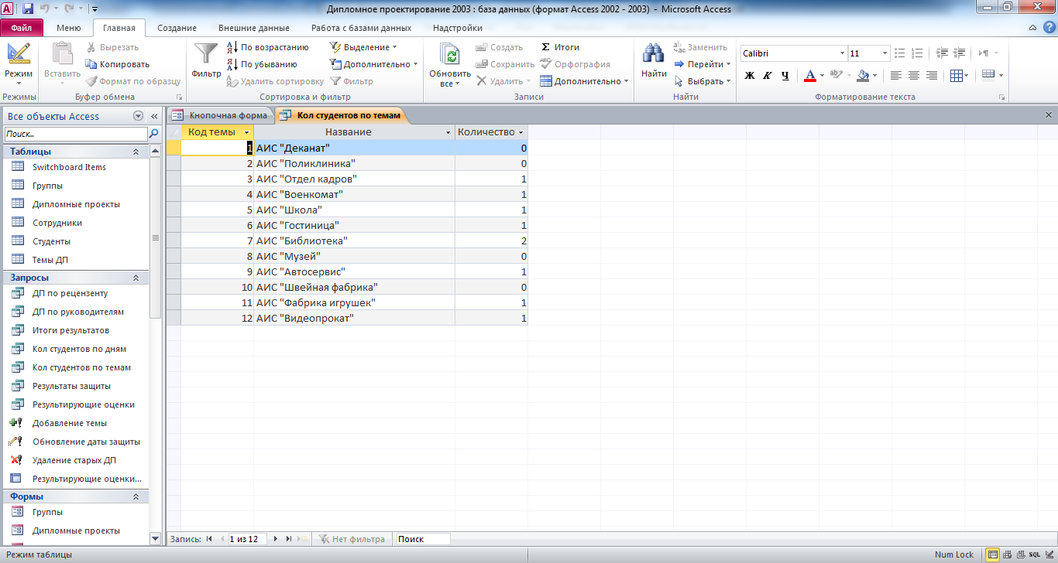
Рис. 13 Запрос «Количество студентов по темам».
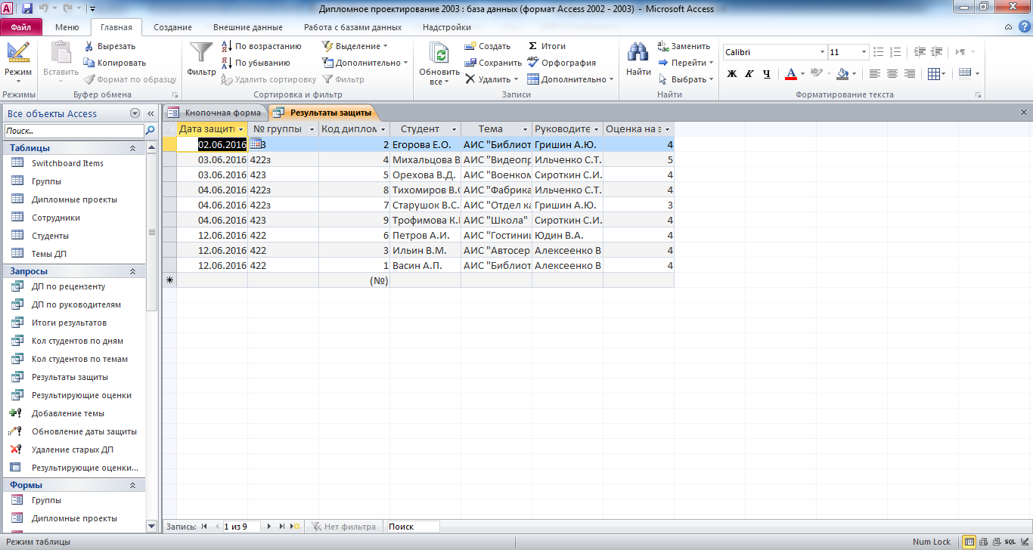
Рис. 14 Запрос «Результаты защиты».
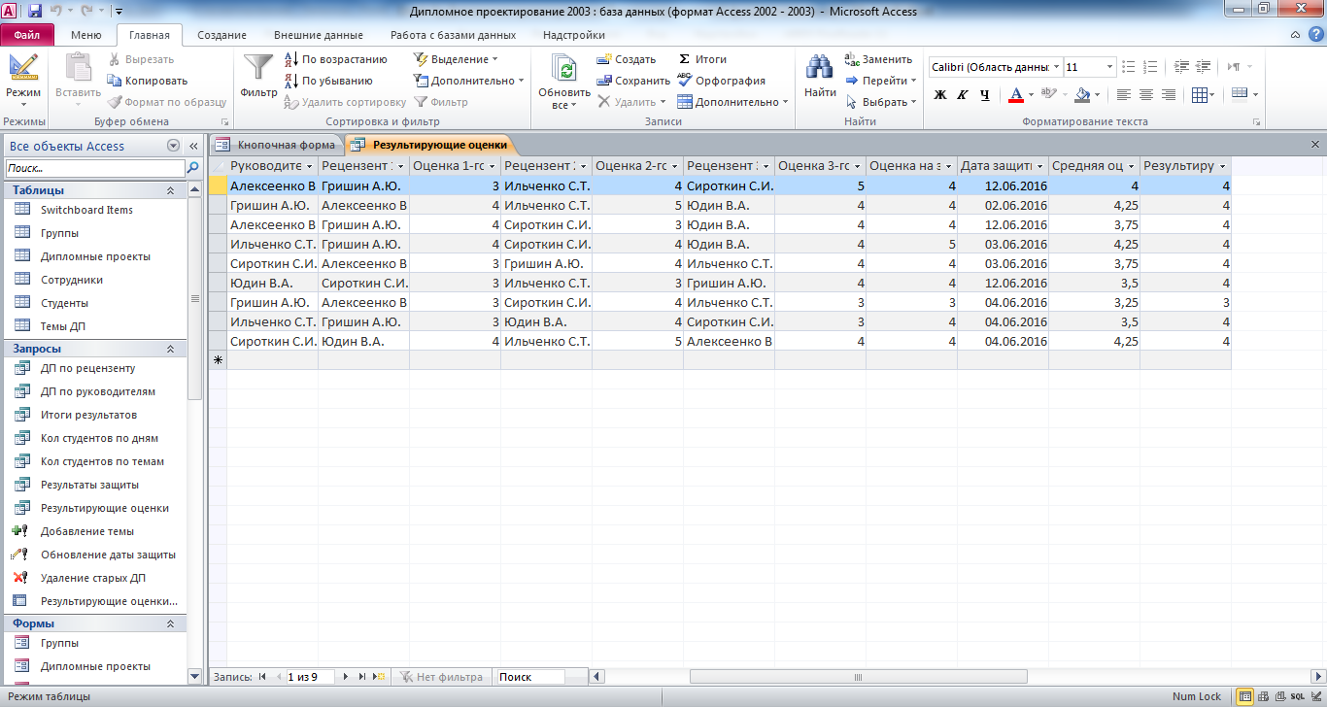
Рис. 15 Запрос «Результирующие оценки».

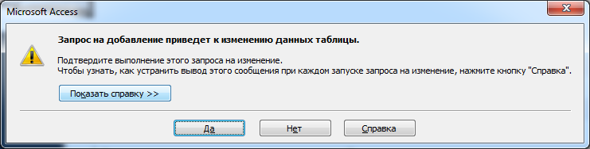
Рис. 16 Сообщение о выполнении запроса на добавление.

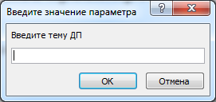
Рис. 17 Окно для ввода параметра «тема ДП».

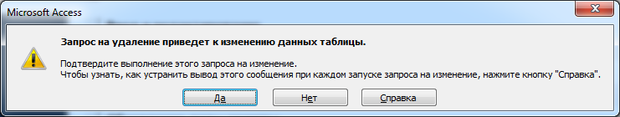
Рис. 18 Сообщение о выполнении запроса на удаление.

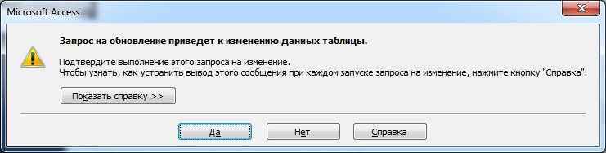
Рис. 19 Сообщение о выполнении запроса на обновление.

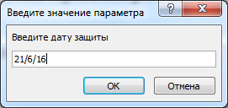
Рис. 20 Окно для ввода параметра «дата защиты».

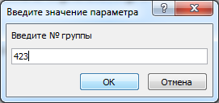
Рис. 21 Окно для ввода параметра «№ группы».

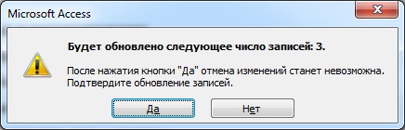
Рис. 22 Сообщение о количестве обновляемых записей при выполнении запроса на обновление.

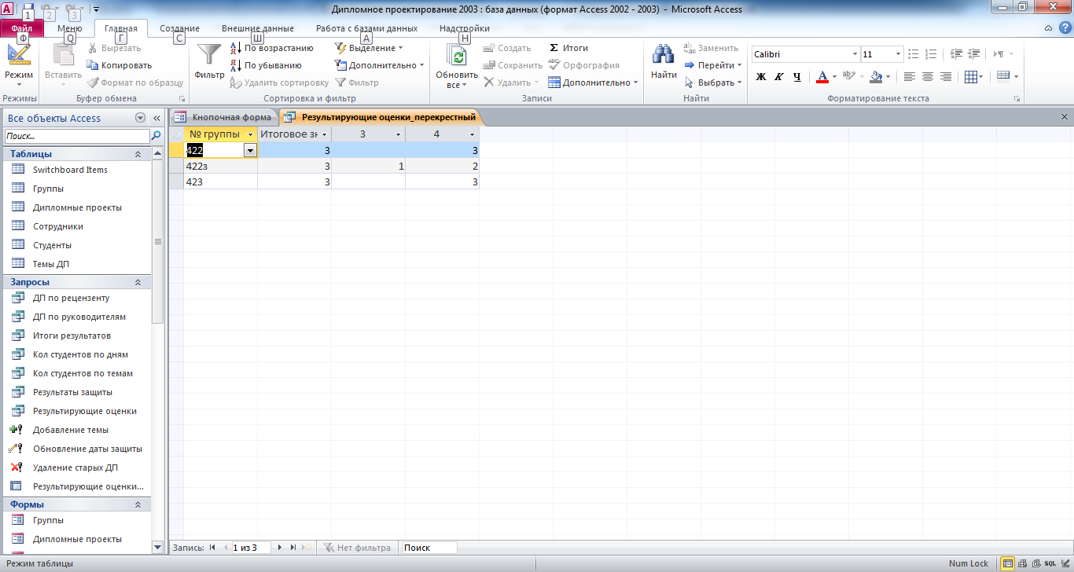
Рис. 23 Запрос перекрёстный.
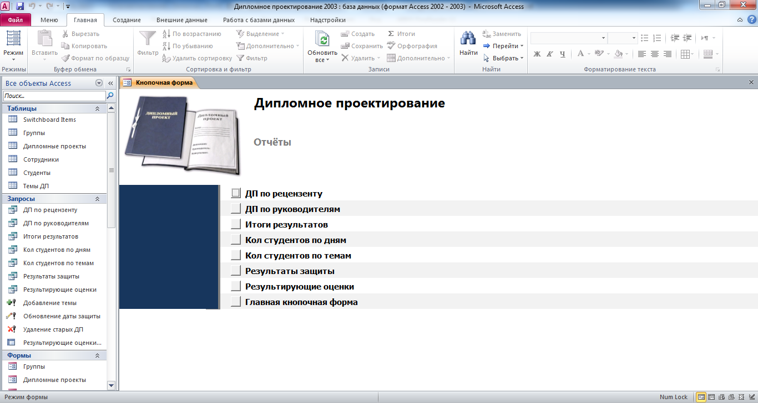
Рис. 24 Главная кнопочная форма готовой базы данных «Дипломное проектирование» - страница «Отчёты».

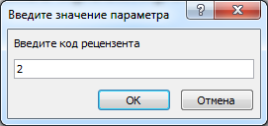
Рис. 25 Окно для ввода параметра «код рецензента».

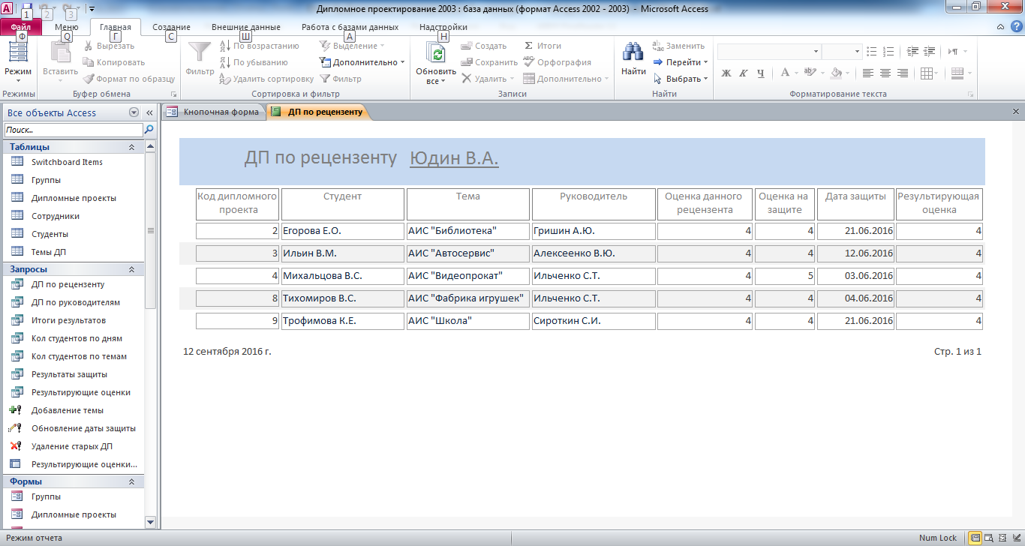
Рис. 26 Отчёт «ДП по рецензенту».
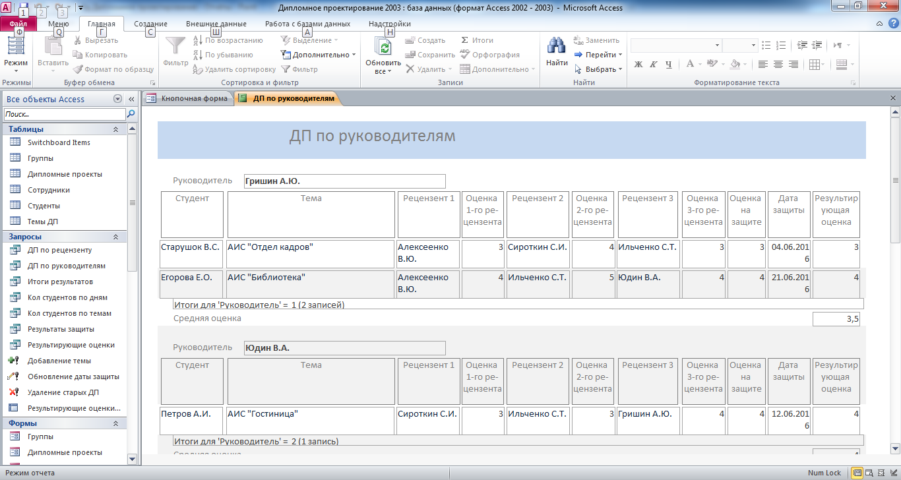
Рис. 27 Отчёт «ДП по руководителям».
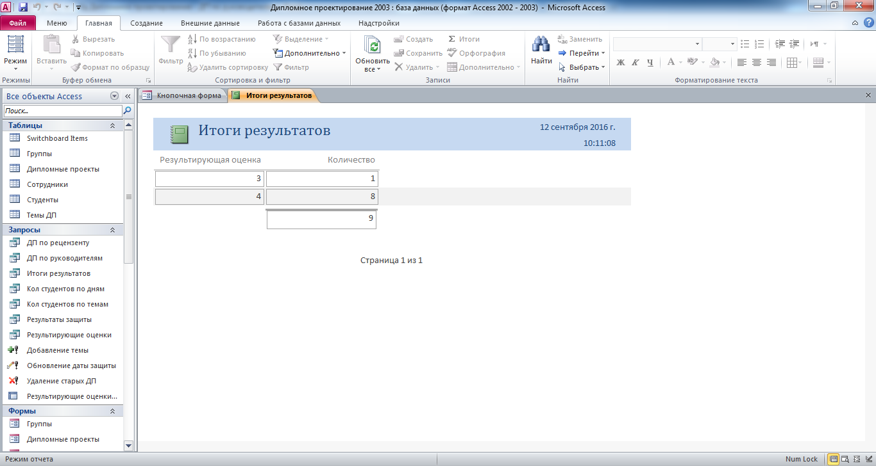
Рис. 28 Отчёт «Итоги результатов».
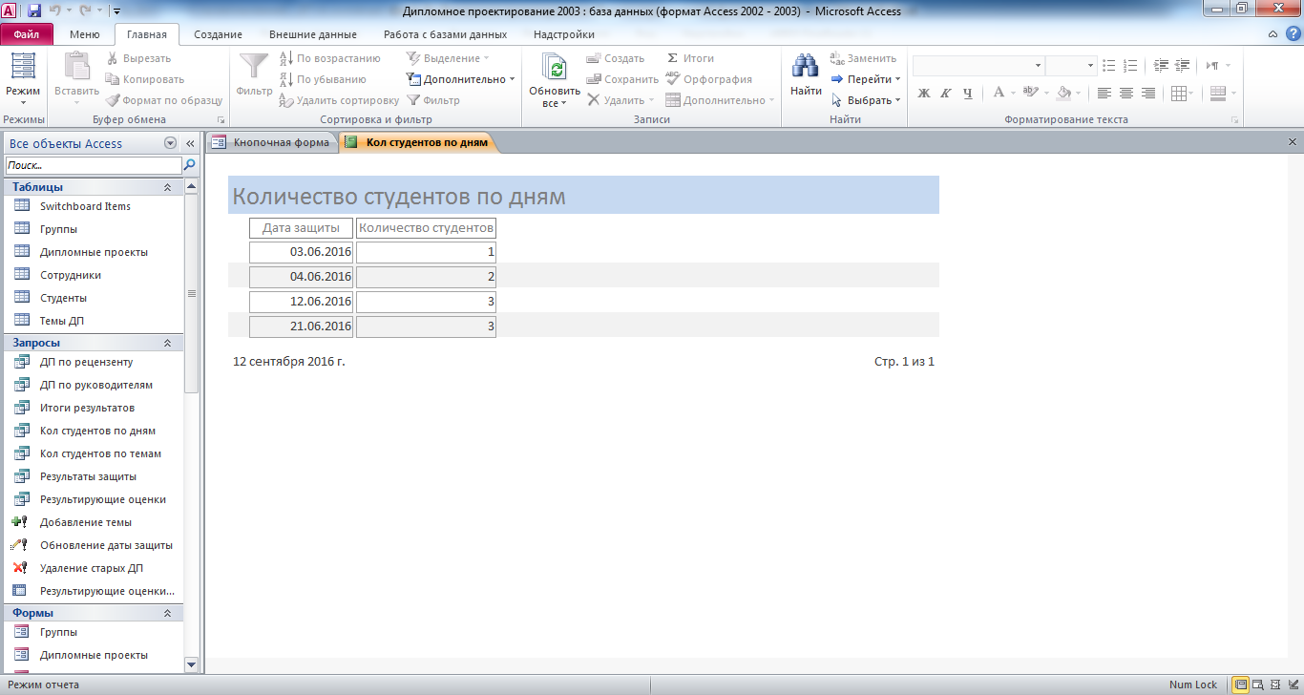
Рис. 29 Отчёт «Количество студентов по дням».
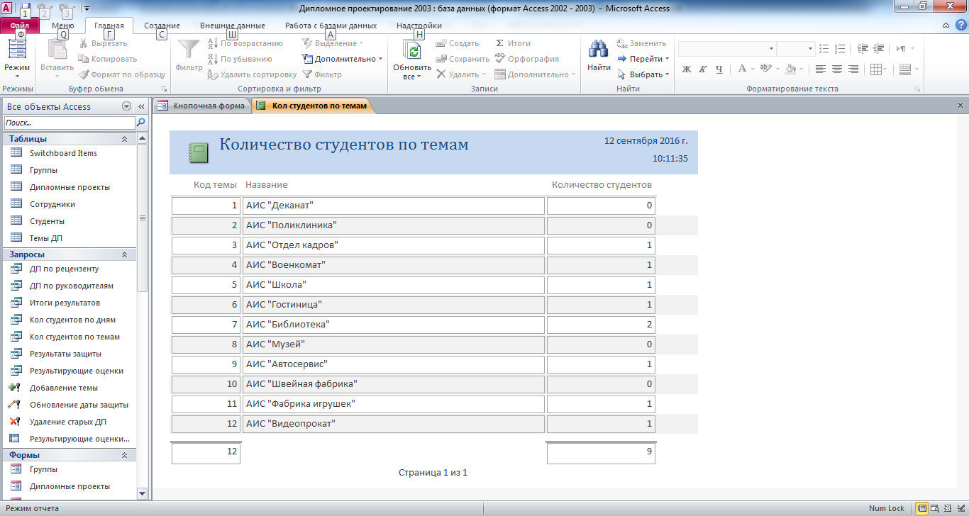
Рис. 30 Отчёт «Количество студентов по темам».
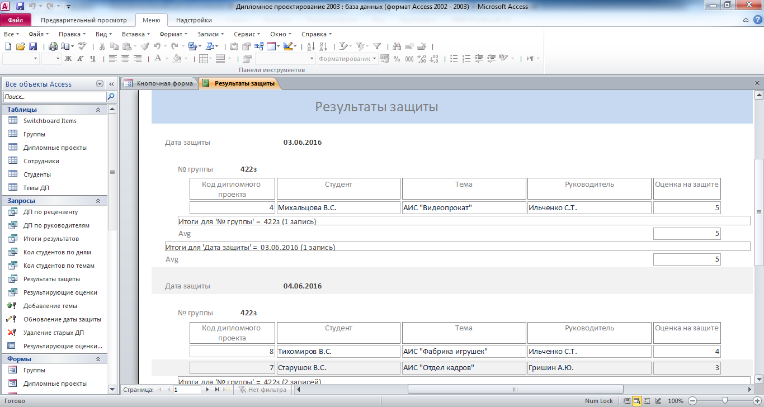
Рис. 31 Отчёт «Результаты защиты».
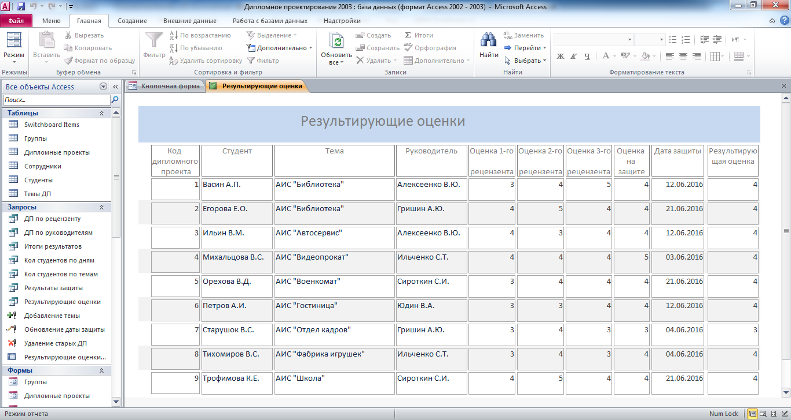
Рис. 32 Отчёт «Результирующие оценки».

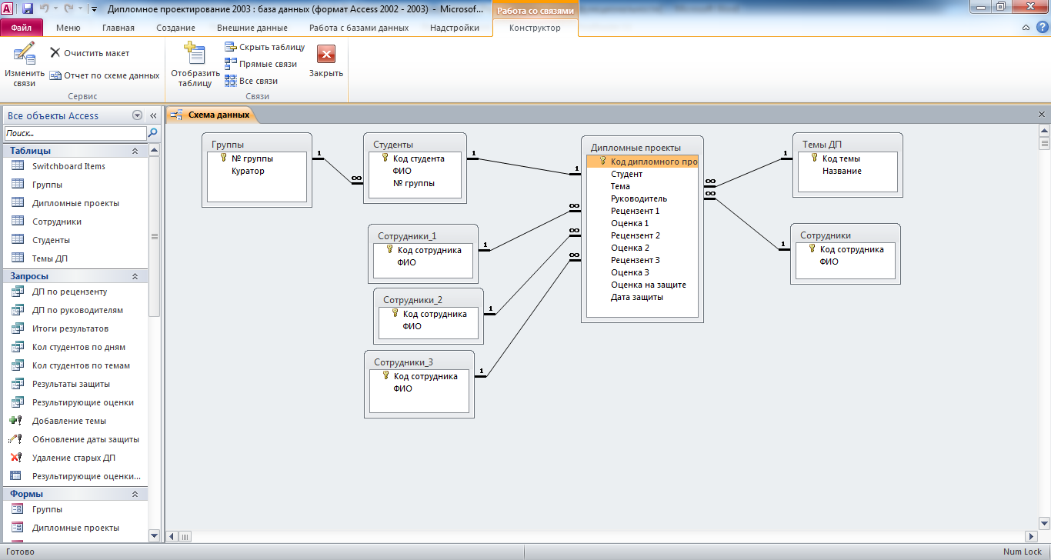
Рис. 33 Схема данных готовой базы данных «Дипломное проектирование» отображает связи таблиц: Группы, Студенты, Сотрудники, Темы ДП, Дипломные проекты.
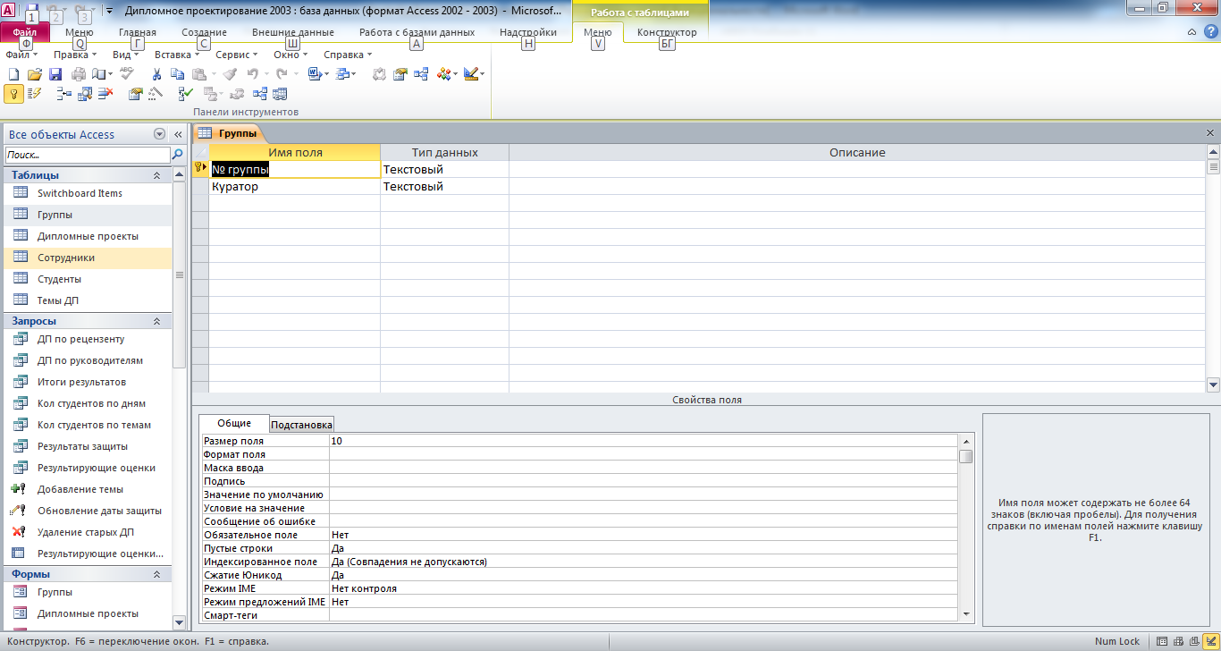
Рис. 34 Структура таблицы «Группы» в режиме конструктора: № группы, куратор.
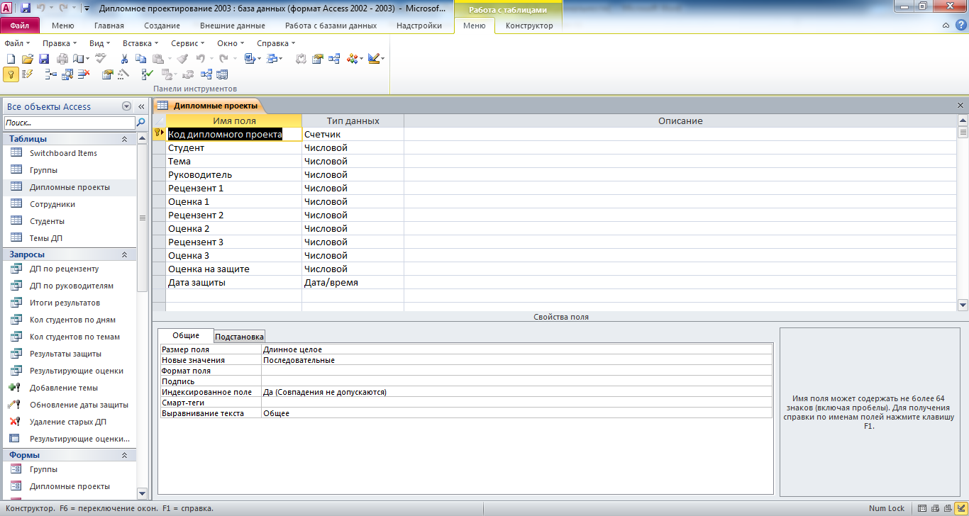
Рис. 35 Структура таблицы «Дипломные проекты» в режиме конструктора: код дипломного проекта, студент, тема, руководитель, рецензент 1, оценка 1, рецензент 2, оценка 2, рецензент 3, оценка 3, оценка на защите, дата защиты.
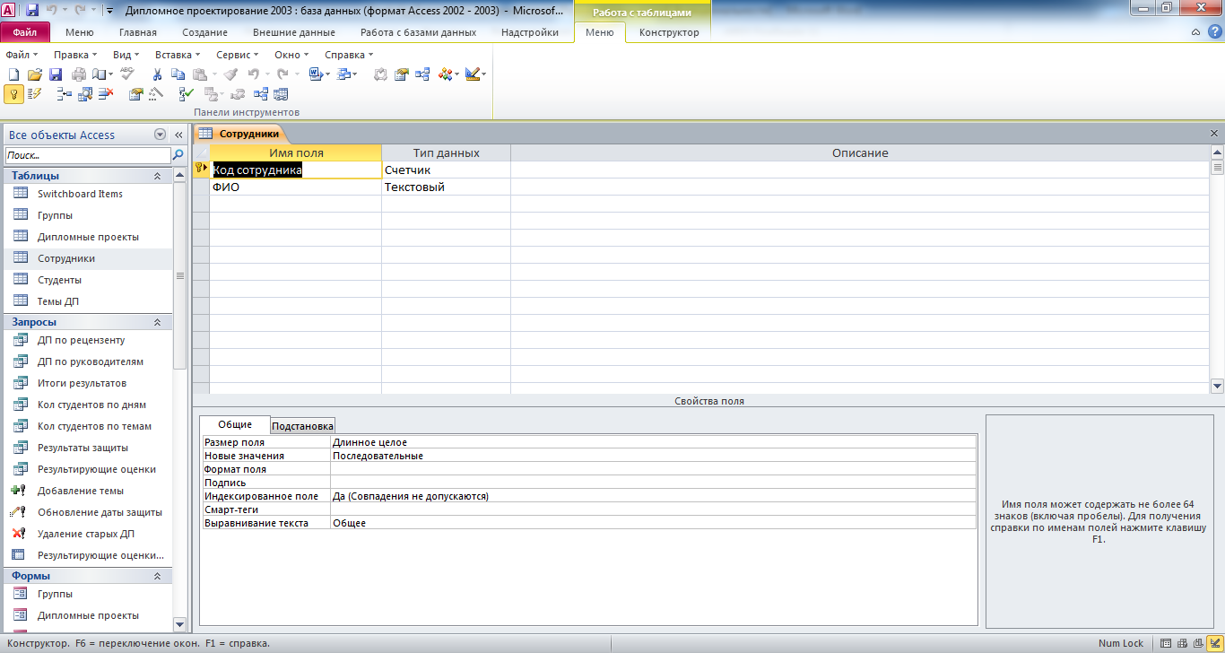
Рис. 36 Таблицу «Сотрудники» составляют поля: код сотрудника, ФИО.
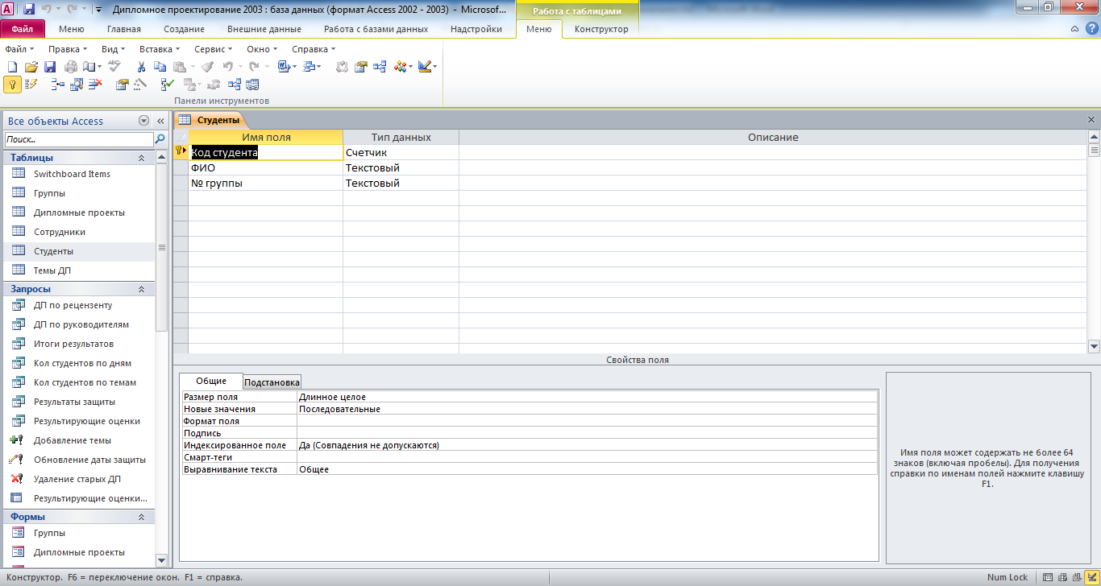
Рис. 37 Таблица «Студенты» состоит из полей: код студента, ФИО, № группы.
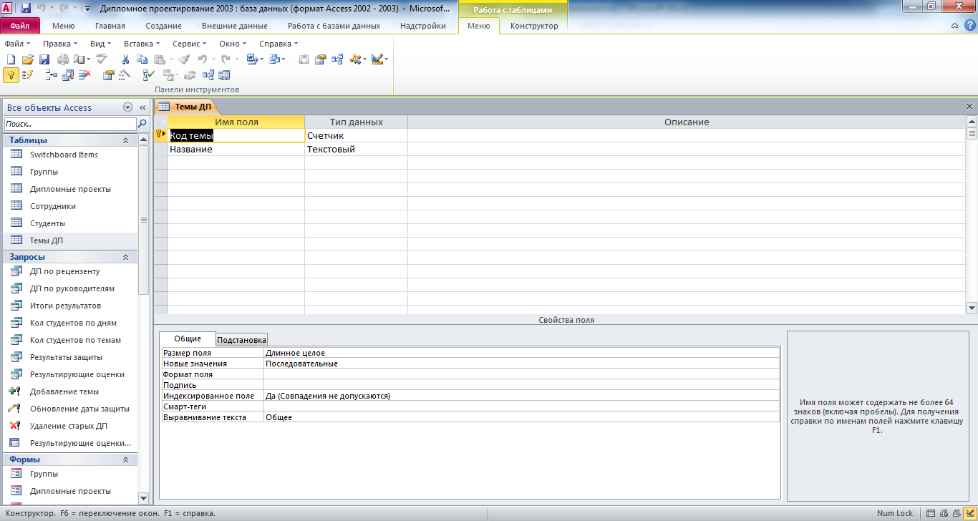
Рис. 38 Таблица «Темы ДП» состоит из полей: код темы, название.

Этот отчёт взят с сайта http://access.avorut.ru

Описание готовой базы данных access «Дипломное проектирование»
Купить базу данных «Дипломное проектирование»

Другие готовые базы данных access
- Дипломное проектирование Скачать базу данных access Дипломное проектирование
- Распределение учебной нагрузки Скачать базу данных access Распределение учебной нагрузки
- Курсы повышения квалификации Скачать базу данных access Курсы повышения квалификации
- Определение факультативов для студентов Скачать базу данных access Определение факультативов для студентов
- Ежемесячные выплаты сотрудникам вуза Скачать базу данных access Ежемесячные выплаты сотрудникам вуза
- Библиотека института Скачать базу данных Библиотека института
- Студенческое общежитие Скачать базу данных «Студенческое общежитие» Access
- Автошкола Access Скачать базу данных «Автошкола» Access
- Университет Access Скачать базу данных Университет Access
- Деканат Access Скачать базу данных Деканат Access
- Абитуриент Скачать базу данных Абитуриент
- Учет результатов сдачи вступительных экзаменов Скачать базу данных «Учет результатов сдачи вступительных экзаменов» Access
- Контроль оплаты за обучение Скачать базу данных «Контроль оплаты за обучение» Access
- Учёт детей в детсаду/яслях Скачать базу данных об учёте детей в детсаду/яслях.
- Штатное расписание Access Скачать базу данных «Штатное расписание» Access
- Скачать базу данных «Бюро по трудоустройству» Access Скачать базу данных «Бюро по трудоустройству» Access
- Сотрудники Скачать базу данных access Сотрудники
- Скачать базу данных «Нотариальная контора» Access Скачать базу данных «Нотариальная контора» Access
- Скачать базу данных «Страховая компания» Access Скачать базу данных «Страховая компания» Access
- Скачать базу данных access Фитнес-клуб Скачать базу данных access Фитнес-клуб
- «Распределение дополнительных обязанностей» Access Скачать базу данных «Распределение дополнительных обязанностей» Access
- Перемещения сотрудников Скачать базу данных access Перемещения сотрудников
- Расчёт заработной платы Скачать базу данных access Расчет заработной платы
- Расчёт оплаты труда по сдельным нарядам Скачать базу данных access Расчет оплаты труда по сдельным нарядам
- Расчёт повременной оплаты Скачать базу данных access Расчет повременной оплаты
- Отдел кадров Скачать базу данных «Отдел кадров» Access
- Зарплата Скачать базу данных «Зарплата» Access
- Отдел кадров. Расчёт смен сотрудников Скачать базу данных «Отдел кадров. Расчёт смен сотрудников» Access
- Интернет-магазин Скачать базу данных «Интернет-магазин» Access
- Учёт внутриофисных расходов Скачать базу данных «Учёт внутриофисных расходов» Access

